1. 使用步骤
2. 解压XmindtoExcel_jx.7z
3. 将解压后的文件夹放到记得住的地方（D:\WorkspaceVS\XmindtoExcel_jx）
4. 安装python（D:\Program Files\Python310），已安装跳过此步骤。
5. 解压site-packages.7z，覆盖安装python库（D:\Program Files\Python310\Lib\site-packages）或者自己pip安装xlwt及其他库
6. 用VS或pycharm打开文件

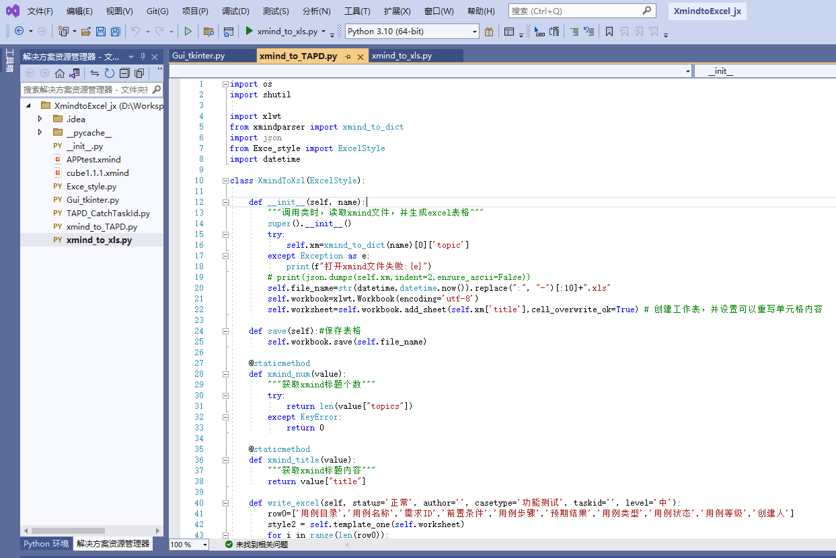

1. Pyhon环境选择python3.10

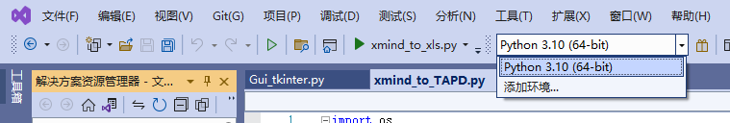

1. 修改xmind_to_TAPD.py中的“target_path”为自己的桌面地址

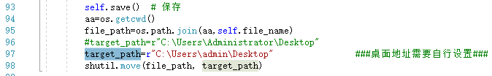

1. 将Gui_tkinter.py设置为启动项

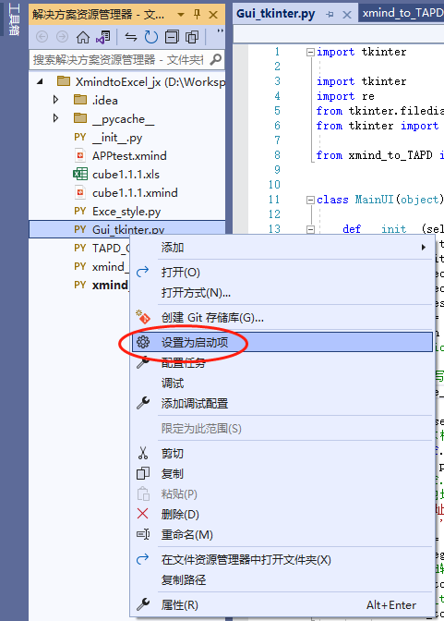

1. 执行Gui_tkinter.py，弹出输入框

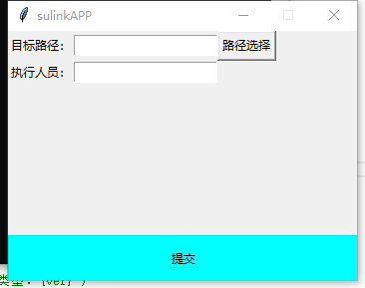

1. 选择用例导图的路径，填写执行人员为自己名字

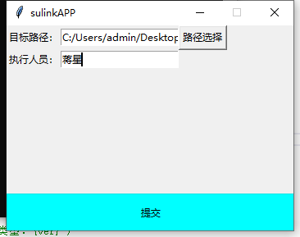

1. 点击提交，目标路径下会生成可上传TAPD的xls文件

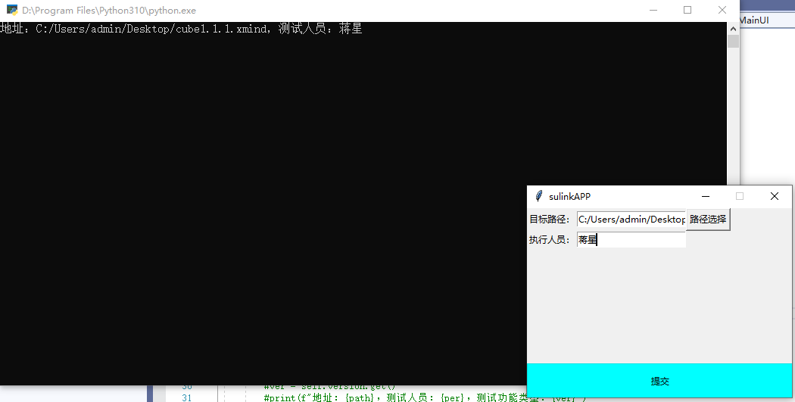

1. 关闭输入窗口，按下任意键关闭执行窗口

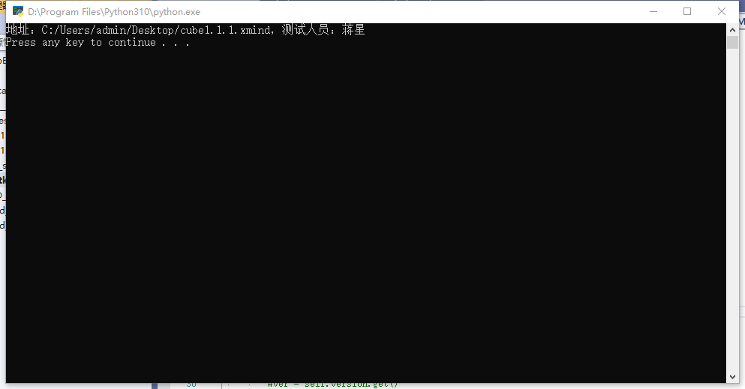

1. 返回目标路径，查看生成的xls文档

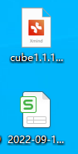

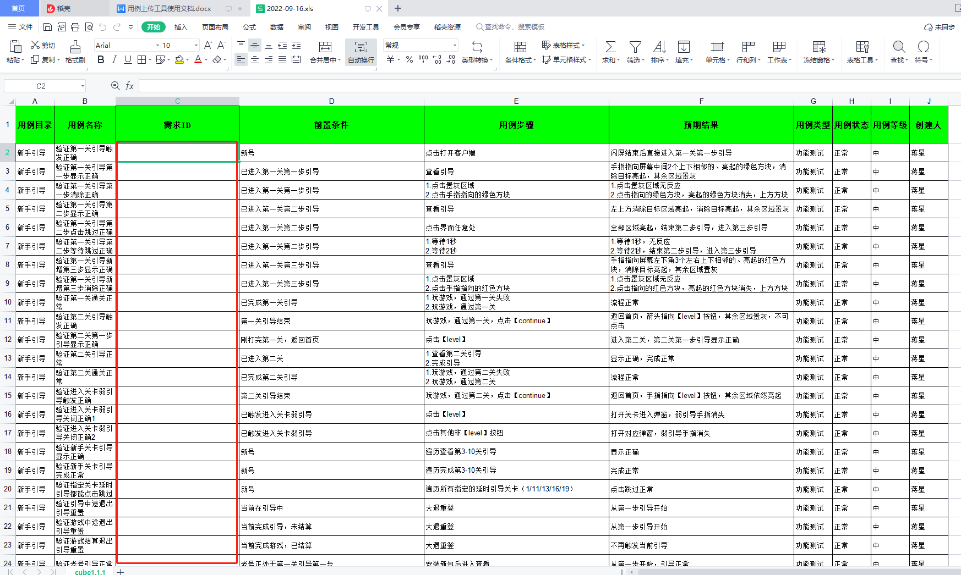

1. TAPD上查看对应需求的id

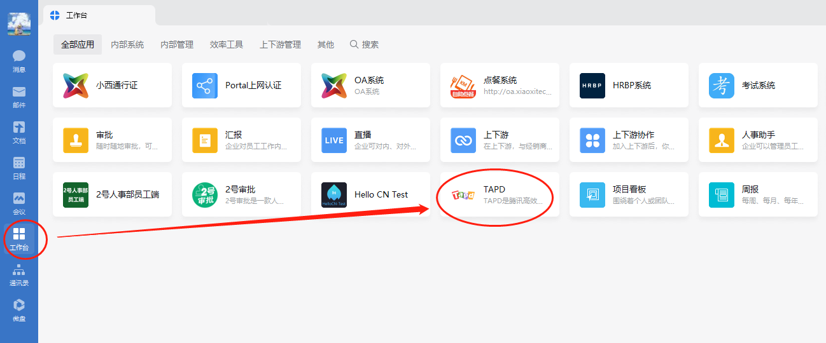

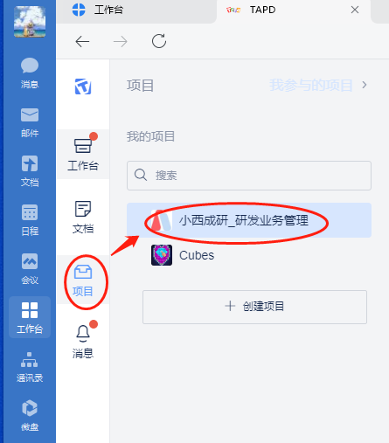

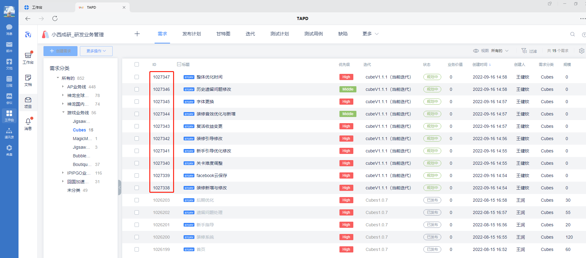

1. 将id填入文档中，并保存

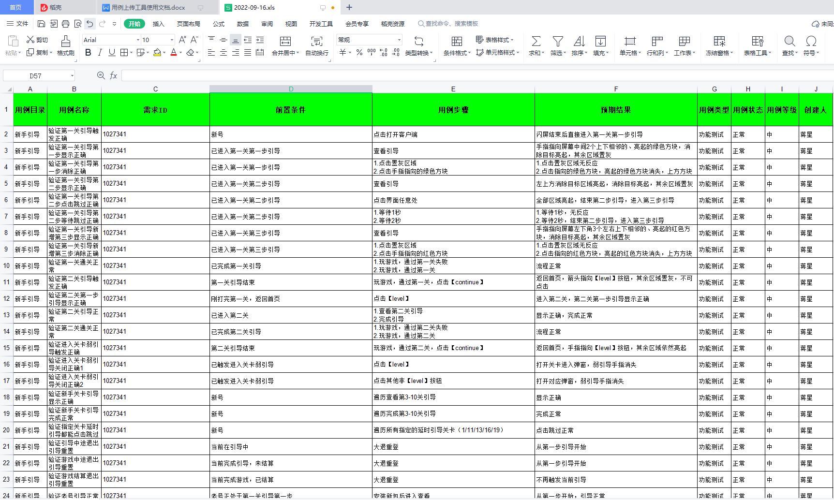

1. 上传用例到TAPD：
2. 点击【测试用例】，点击对应项目

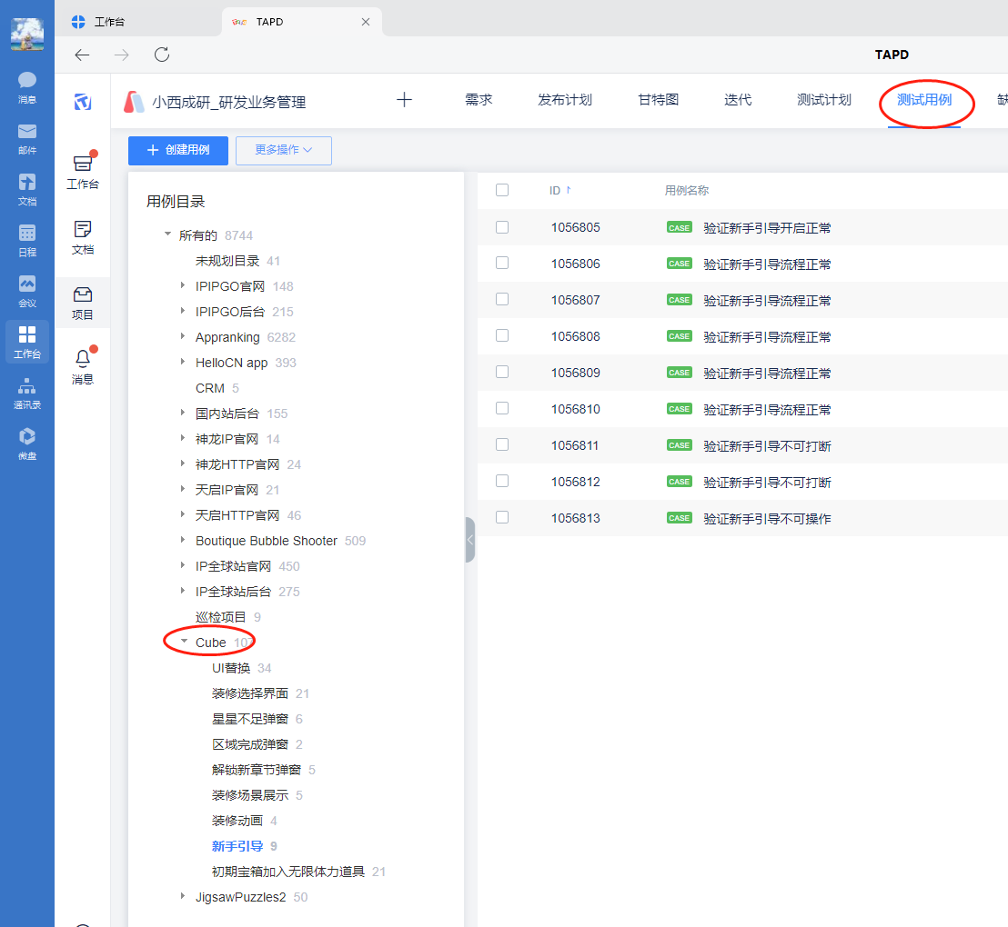

1. 更多操作中点击导入用例



1. 点击【添加文件】，选择生成的xls文件

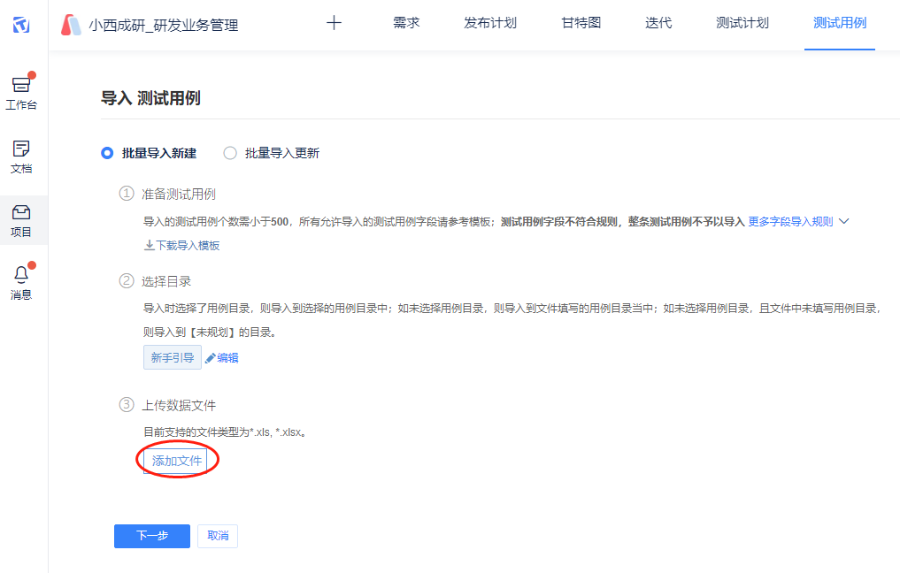



1. 点击【下一步】
2. 点击【确认导入】，用例导入成功
3. 注意事项
4. 用例上传到TAPD时格式是固定的，生成的xls可以改文字和颜色，不要改格式
5. 有意见或建议，请联系蒋星